Hayat Yayınları Tanıtım Bülteni
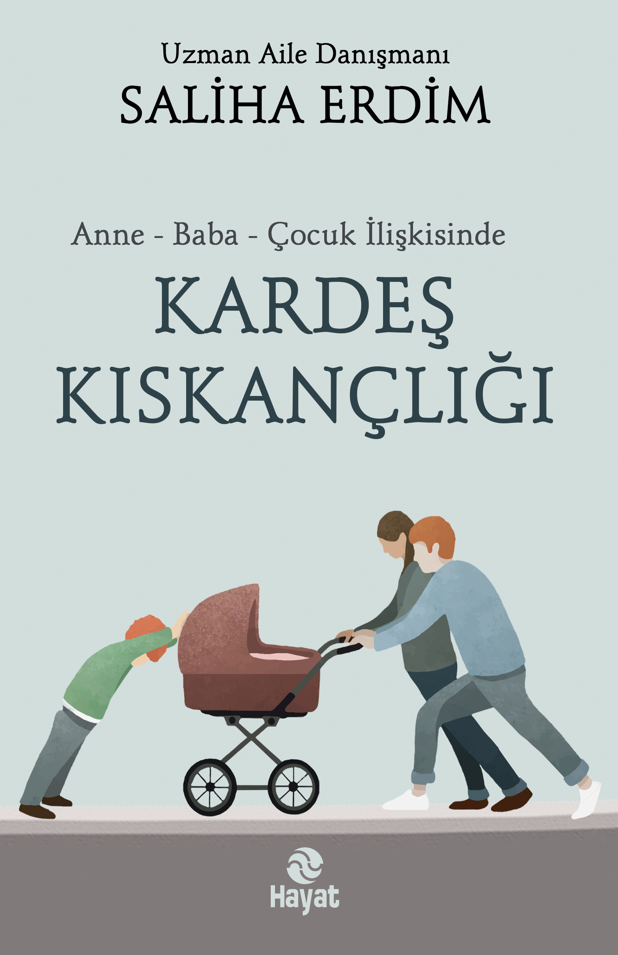 | Eser Adı: KARDEŞ KISKANÇLIĞI  Yazar Adı: Saliha Erdim  Tür Serisi: Çocuk Eğitimi/Aile  Cilt Bilgisi:  Kitap Dili: Türkçe  İç Sayfa: HOLMEN SB 65  Kapak: BRISTOL 230  Selefon Türü: MAT SELEFON  Basım Tarihi: 2024  Sayfa Sayısı: 208  Kitap Boyutları: 13,5 X 21 mm  ISBN No: 9786051514529  Etiket Fiyatı: 250,00 TL
Kitap Tanıtım Yazısı : (Arka Kapak)

“Çocuğumuzun Kardeş Kıskançlığını En Az Sıkıntıyla Atlatılabilmesi İçin Neler Yapabiliriz?” “Kardeş Kıskançlığı, çocuklarda sıkça karşılaşılan ve ebeveynlerin çoğu zaman çaresiz kaldığı bir kıskançlık türüdür. Kardeş kıskançlığının yönetiminde anne-babanın liderliği çok önemlidir. Unutulmamalıdır ki kıskançlık; insanın en çok gizlediği, utandığı duygulardan biri olsa da doğal bir duygudur…”Prof. Dr. Nevzat TarhanKıskançlık; bizim doğuştan getirdiğimiz öfke, sevgi, utanma ve korku gibi doğal, olumlu ve gerekli bir duygudur. Fakat yanlış yaklaşımlarla tetiklendiğinde, kıskanan çocuğumuzun hem kendisine hem de kıskandığı kardeşine zarar verecek boyuta ulaşma riski taşır. Kıskançlık her yaştaki ve ailedeki her çocukta görülse de daha çok yeni bir kardeş geldiğinde ve ilk çocukta ortaya çıkar. Çocukların mizaçlarına, önceki duygu durumlarına ve ebeveynlerin yaklaşımlarına göre her çocukta farklı dozlarda seyredebilir. Kıskanan çocuğumuzu anlar ve doğru davranırsak, kıskançlık normal sınırlarda seyreder ve giderek yerini daha sağlıklı duygulara bırakır.Uzman Aile Danışmanı Yazar Saliha Erdim tarafından kaleme alınan bu kitap, okuyucusuna hemen hemen her ailede yaşanan kardeş kıskançlığının kolaylıkla aşılabilmesi için önemli tavsiyelerde bulunuyor.
Kitabın detay sayfasına buradan ulaşabilirsiniz :
https://hayatyayinlari.com/kitaplar/saliha-erdim-kardes-kiskancligi-923.html
Hayat Yayınları



